Exercice Voyage :

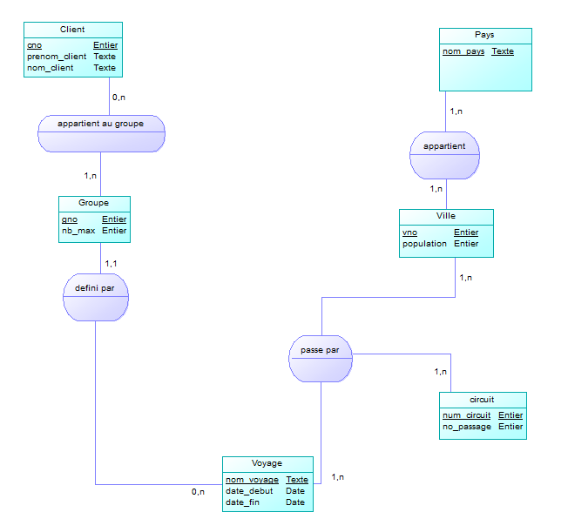

Dans ce MCD, on décide qu’un Client peux être dans un ou plusieurs groupe, qu’un Groupe possède au moins un Client, qu’un Pays a forcément une Ville et inversement, qu’une Ville peux être plusieurs fois dans un circuit et qu’un voyage peux posséder plusieurs circuit ainsi que plusieurs groupe.

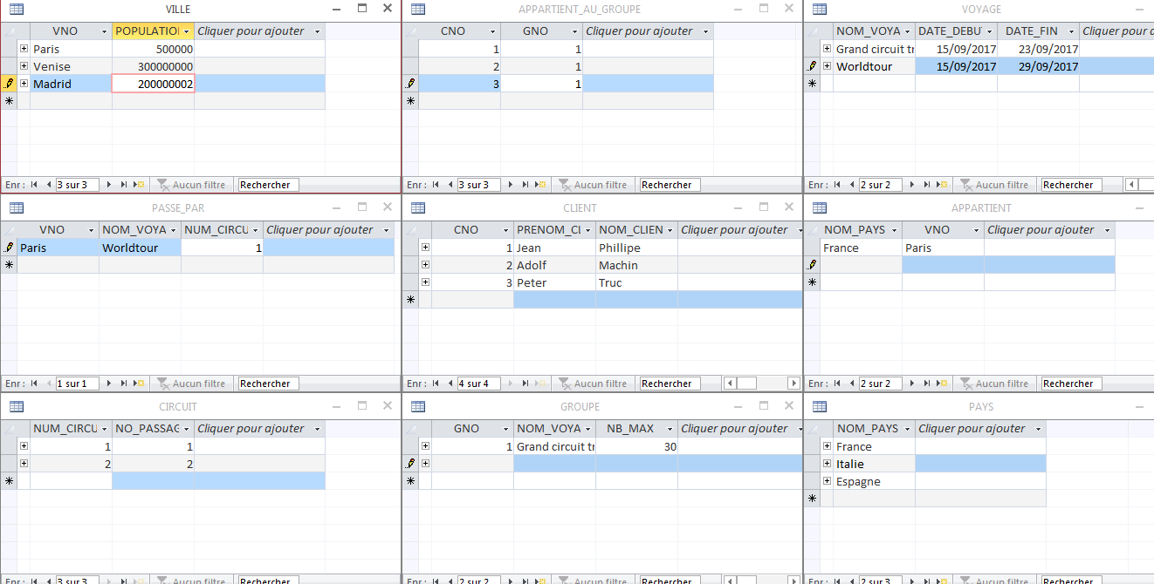

Exercice Supermarché :
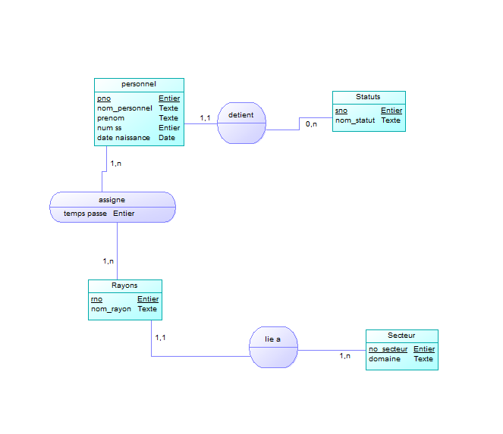

Chaque personnel possède un statut unique tandis qu’un statut peux ne pas être attribué comme il peux être attribué à plusieurs personne. Un personne peux travailler dans plusieurs rayons mais au moins un. Un rayon possède au moins une personne. Un secteur a au moins un rayon et un rayon n’appartient qu’à un secteur.

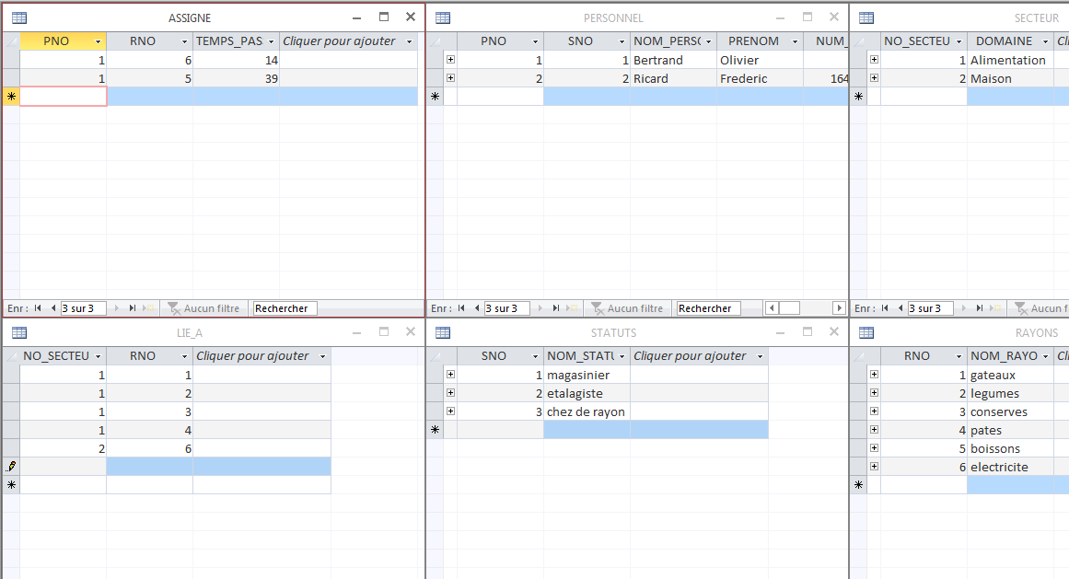
On peux attribuer plusieurs rayons par personnel et plusieurs rayons par secteur mais on ne peux pas mettre plusieurs statut par personne.

Exercice Maroquinerie :

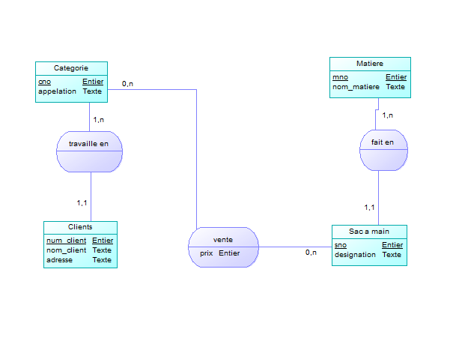

Un client n’a qu’un catégorie et un sac à main n’a qu’une matière. Chaque sac à main a un prix fixé en fonction de sa catégorie.

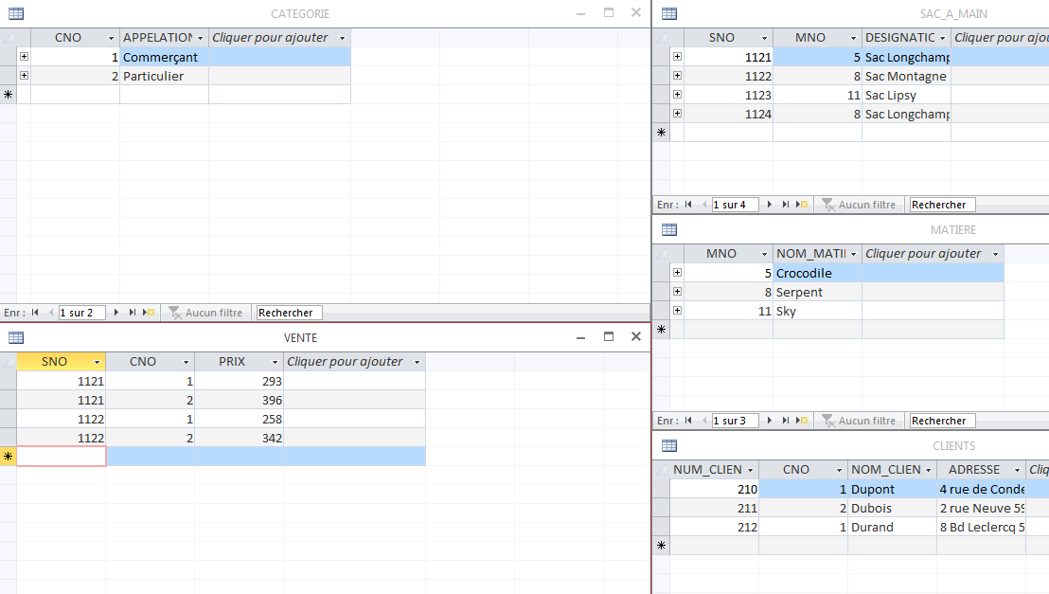

On peux insérer :
des Matières
des Catégories
des Sac avec une matière existante
des Clients avec une catégorie existante

Exercice Salon de jeu :
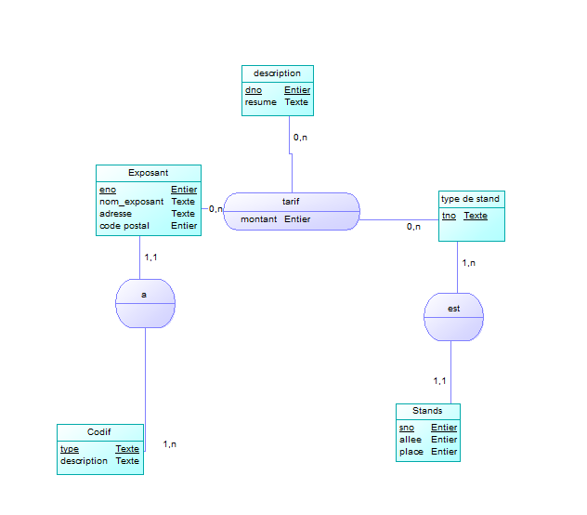
Chaque exposant a un unique codif qui lui est lie et chaque stand a un type.

